计算机网络 第13课　TCP机制 作业

**班级：** 软工23级1班 **学号：** 37220232203786 **姓名：** 潘腾凯

# 一、选择题

|  |  |  |  |  |  |  |  |  |  |  |
| --- | --- | --- | --- | --- | --- | --- | --- | --- | --- | --- |
| 题号 | 1 | 2 | 3 | 4 | 5 | 6 | 7 | 8 | 9 | 10 |
| 选项 | B | A | B | B | CAD | A |  |  |  |  |
| 题号 | 11 | 12 | 13 | 14 | 15 | 16 | 17 | 18 | 19 | 20 |
| 选项 |  |  |  |  |  |  |  |  |  |  |

# 二、简答题

## 第7题

Listen监听

## 第8题

通过以下机制解决 IP 层的丢包、乱序和重复问题：

超时重传：

解决丢包：发送方发送数据后启动定时器，若未在超时时间内收到确认（ACK），则重新发送该数据。

原理：利用定时器检测丢包（包括数据帧丢失或 ACK 丢失），通过重传恢复丢失的数据。

序号机制：

解决乱序和重复：为每个数据帧分配唯一序号（0/1 交替）。

乱序：接收方通过序号判断数据帧是否按顺序到达，丢弃序号错误的帧（如重复或提前到达的帧）。

重复：若接收方收到相同序号的帧，判定为重复数据，直接丢弃并重新发送 ACK。

## 第9题

为什么需要流量控制：

若发送方速率远高于接收方（如高速服务器向低速手机发送数据），接收方来不及处理数据，会导致缓冲区满、数据丢失及重传，降低整体效率。所以要通过流量控制，协调发送方与接收方的速率，避免发送方发送数据过快导致接收方缓冲区溢出（即 “淹没” 接收方）。

TCP针对流量控制的机制：

主要是滑动窗口机制：接收方在确认报文中通过窗口字段告知发送方自己当前的接收缓冲区可用大小（即“接收窗口”）。发送方根据接收窗口动态调整自己的发送窗口大小，确保发送的数据量不超过接收方的处理能力。

## 第10题

一个是因为流量控制的局限性，流量控制仅关注发送方与接收方的局部速率匹配，无法感知网络整体状态。比如多个发送方同时向同一网络注入大量数据，即使每个接收方的流量控制正常，也可能导致网络拥塞（如路由器队列溢出、分组丢弃）。

也有其必要性原因，拥塞的后果会导致分组延迟增加、丢弃率上升，甚至引发 “拥塞崩溃（Congestion Collapse）”（网络吞吐量急剧下降）。网络资源（带宽、缓冲区）是有限的，需全局协调所有发送方的速率，避免因过度占用资源导致网络瘫痪。

## 第11题

如下：左图为TCP连接建立过程，右图为连接断开过程

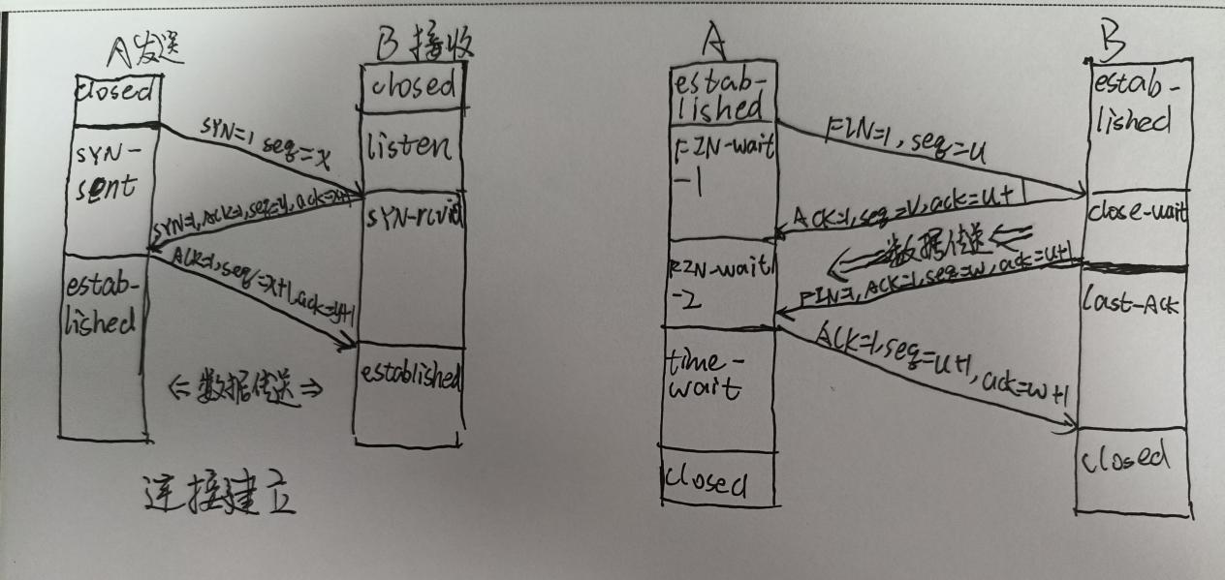

# 三、编程题

代码上传于： 。